Luftfahrtperspektiven in Zeiten von COVID-19: Große ExpertInnenrunde am Wildau Institute of Technology
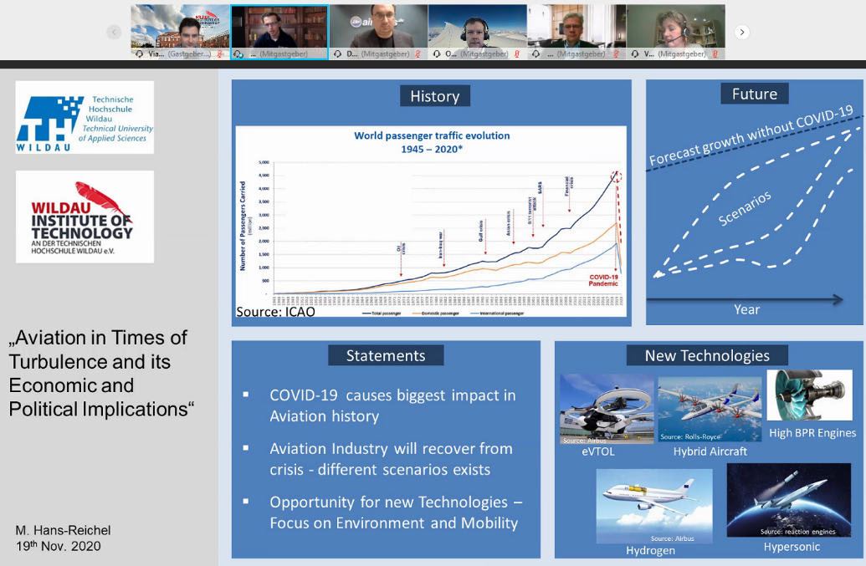
Bildunterschrift: Expertinnen und Experten aus verschiedenen Luftfahrtbereichen diskutierten am 19. November 2020 in einer vom Wildau Institute of Technology (WIT) organisierten Online-Podiumsdiskussion zu den aktuellen Entwicklungen und Perspektiven der Luftfahrt im Krisenjahr 2020.
Spitzmarke: Luftfahrt
Teaser:
Am 19. November 2020 führte das Wildau Institute of Technology (WIT) eine Online-Podiumsdiskussion zum Thema „Aviation in Times of Turbulence: COVID-19 and its Economic and Political Implications“ durch. Expertinnen und Experten aus verschiedenen Luftfahrtbereichen sowie knapp 40 Studierende und Alumni aus zehn Ländern nahmen an der Veranstaltung teil.
Text:
Expertinnen und Experten aus verschiedenen Luftfahrtbereichen diskutierten am 19. November 2020 in einer vom Wildau Institute of Technology (WIT) an der TH Wildau organisierten Online-Podiumsdiskussion zu den aktuellen Entwicklungen und Perspektiven der Luftfahrt im Krisenjahr 2020. An der Veranstaltung mit dem Titel „Aviation in Times of Turbulence: COVID-19 and its Economic and Political Implications“ nahmen circa vierzig Studierende und Alumni aus zehn Ländern teil.
Luftfahrtbranche im Krisenmodus
Alle Luftfahrtsektoren wurden durch die COVID-19-Pandemie schwer getroffen. Neue Strategien werden dringend benötigt, um Unternehmen zu unterstützen, Arbeitsplätze zu retten, aber auch die Zukunft ganzer Branchen nachhaltig zu sichern. Deshalb ist der Austausch sowohl zwischen den verschiedenen Luftfahrtsektoren untereinander, als auch zwischen der Industrie und dem akademischen Bereich besonders wichtig. Das Wildau Institute of Technology sieht sich insbesondere in diesen Krisenzeiten durch den Luftfahrtschwerpunkt und seine Position an der Schnittstelle zwischen Wissenschaft und Wirtschaft als einen Impulsgeber für einen kontinuierlichen und nachhaltigen Expertenaustausch.
Im Rahmen von Kurzvorträgen teilten Expertinnen und Experten ihre Sicht auf die aktuelle Lage und diskutierten Krisenmanagement-Maßnahmen sowie Perspektiven der Luftfahrt. An der Online-Veranstaltung waren Michael Büsing, Fachbereichsleiter Operations und Infrastruktur beim Flughafenverband ADV, Dr. Verena Ehrler, wissenschaftliche Mitarbeiterin am Deutschen Zentrum für Luft- und Raumfahrt, Prof. Dr. Oliver Lehmann, Professor an der Abu Dhabi University, sowie Michael Hans-Reichel, Chief Development Engineer bei Rolls-Royce, beteiligt. Moderiert wurde die Veranstaltung von David Haße, dem Chefredakteur und Herausgeber von airliners.de, einem der führenden Luftfahrtmedien Deutschlands.
Neue ganzheitliche Konzepte benötigt
Durch die unterschiedlichen beruflichen Hintergründe der Referentinnen und Referenten und ihre tiefen Einblicke in die Luftfahrtindustrie konnten zahlreiche Aspekte detailliert und kompetent besprochen werden. Die rege Beteiligung der fast ausschließlich im Luftfahrtbereich tätigen Master-Studierenden und Alumni sorgte für eine Vielfalt an Perspektiven. Thematisiert wurde die aktuelle Situation an Flughäfen, bei Airlines, Herstellern, im Bereich Luftfracht und in der Logistik. Von besonderer Bedeutung waren die Themen Technologie, Forschung und Entwicklung sowie die Zukunft der Luftfahrt. Mehrmals wurde der Aspekt hervorgehoben, dass die Notwendigkeit der Schaffung ganzheitlicher Konzepte unter Berücksichtigung betriebswirtschaftlicher, logistischer und politischer Faktoren, der Arbeitsplätze und der Umwelt besteht. Gleichzeitig wird dies als eine besondere Herausforderung gesehen.
Interdisziplinäre Vernetzung zwischen Wirtschaft und akademischer Welt wichtig
Die interdisziplinäre Vernetzung der verschiedenen Akteure aus der Wirtschaft und der akademischen Welt ist wichtig, um diese Herausforderungen anzugehen. Gerade diese Vernetzung bildet schon länger einen wichtigen Tätigkeitsschwerpunkt des Wildau Institute of Technology. Das wurde auch in der Breite der Expertise deutlich, die man für die Online-Podiumsdiskussion gewinnen konnte. Zugleich wurde ein neues Format geschaffen, das eine Plattform für einen einfachen und schnellen internationalen und interdisziplinären Austausch auf Augenhöhe ermöglichen soll.
Nächste Online-Podiumsdiskussion für erstes Quartal 2021 geplant
Auch in Zukunft ist es explizit erwünscht, dass die Studierenden und Alumni ihren Beitrag zu wichtigen Diskussionen leisten. Die nächste Online-Podiumsdiskussion zu einem aktuellen Luftfahrtthema ist bereits für Anfang 2021 geplant.
Über das Wildau Institute of Technology
Das Wildau Institute of Technology (WIT) ist ein 2005 gegründetes Institut an der Technischen Hochschule Wildau. Seit seiner Gründung trägt das als Verein agierende Institut mit berufsbegleitenden Programmen zur akademischen Aus- und Weiterbildung im Ingenieurbereich sowie den Wirtschafts- und Sozialwissenschaften in Führungspositionen bei. Mehr als 300 Alumni aus über 30 Ländern haben bereits ihr Studium am WIT absolviert oder studieren gerade am Institut. Den Schwerpunkt der Institutsarbeit bilden international ausgerichtete Master-Studiengänge sowie seit 2019 kompakte Weiterbildungsformate und Zertifikatskurse für Professionals.
Über die Technische Hochschule Wildau
Die Technische Hochschule Wildau ist die größte Fachhochschule des Landes Brandenburg. Ihr attraktives Studienangebot umfasst 15 Studienrichtungen mit Bachelorabschluss sowie 15 Studienrichtungen mit Masterabschluss in naturwissenschaftlichen, ingenieurtechnischen, betriebswirtschaftlichen, juristischen, Verwaltungs- und Managementdisziplinen. Ein besonderes Kennzeichen ist ihre Internationalität. Knapp 20 Prozent der Studierenden kommen aus mehr als 60 Ländern. Kooperationsverträge, Studierenden- und Lehraustausche verbinden die TH Wildau weltweit mit über 100 akademischen Bildungseinrichtungen. Als eine der forschungsstärksten Fachhochschulen Deutschlands befördert die TH Wildau Innovationen sowie den Wissens- und Technologietransfer.

Fachliche Ansprechpersonen Wildau Institute of Technology (WIT)
Dr. Andreas Hotes
Vorstandsvorsitzender
Tel. +49 (0) 3375 508 140
E-Mail: hotes@wit-wildau.de
Viatcheslav Obodzinskiy, M.A.
Programme Manager
Wildau Institute of Technology (WIT)
Hochschulring 1, 15745 Wildau
Tel.: +49 (0) 3375 508 595
E-Mail: marketing@wit-wildau.de
Ansprechpersonen Presse- und Medienkommunikation TH Wildau

Mike Lange / Mareike Rammelt
TH Wildau
Hochschulring 1, 15745 Wildau
Tel. +49 (0)3375 508 211 / -669
E-Mail: presse@th-wildau.de
Web: https://www.th-wildau.de/hochschulkommunikation

